Результаты Краевой олимпиады по родному языку, культуре, истории для детей, обучающихся в образовательных организациях Пермского края с этнокультурным компонентом, 2021 год

Язык народа — лучший, никогда не увядающий и вечно вновь распускающийся цвет всей его духовной жизни.
К.Д. Ушинский
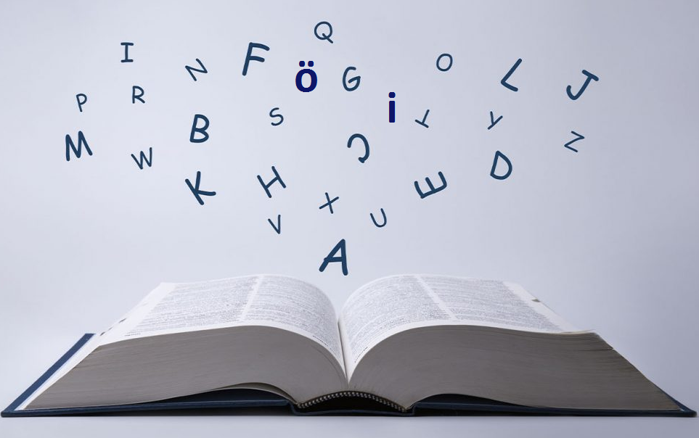

Отборочный этап олимпиады

Отборочный этап состоялся 21-25 октября в дистанционном режиме на портале http://olimp.skola59.ru Оператор Отборочного этапа – ООО «Регион-Пресс» (по договору)

Всего в Отборочном этапе приняли участие учащиеся из 37 образовательных учреждений, 193 человека (несколько человек участвовали в двух и более номинациях), из 14 территорий края (районов, округов)

Номинация «Коми-пермяцкий язык, культура, история»
Всего в номинации приняли участие 12 учреждений
6-7 классы – 34 человека,
8-9 классы – 40 человек,
10-11 классы – 8 человек.

Номинация «Татарский язык, культура, история»
Всего в номинации участвовало 19 учреждений.
6-7 классы – 39 человек,
8-9 классы – 41 человек,
9-10 классы – 8 человек.

Номинация «Народы Пермского края: язык, культура, история»
В номинации участие приняли 9 учреждений.
6-8 классы – 29 человек,
9-11 классы – 13 человек.

Победители и призеры номинации
«Народы Пермского края: язык, культура, история»

6-8 классы
Место | ФИО | Школа | Класс
1 | Таненкова Юлия | Кояновский филиал МАОУ «Юговская средняя школа» | 8
2 | Степанова Ирина | Кояновский филиал МАОУ «Юговская средняя школа» | 6
2 | Форманюк Сергей | Паршаковская СОШ – филиал МБОУ «Верх-Язьвинская СОШ» | 8
3 | Михайлова Анастасия | МАОУ «Сызганская ООШ-детский сад» | 7
3 | Матинова Виктория | МБОУ «Сульмашинская основная общеобразовательная школа» | 8

9-10 классы
Место | ФИО | Школа | Класс
1 | Антипина Софья | Паршаковская СОШ – филиала МБОУ «Верх-Язьвинская СОШ» | 11
2 | Назина Лэйла | МБОУ «Усть-Туркская СОШ» | 11
2 | Назина Амина | МБОУ «Усть-Туркская СОШ» | 9
3 | Паршаков Александр | МБОУ «Верх-Язьвинская СОШ» | 11
3 | Шубин Иван | МБОУ «Верх-Язьвинская СОШ» | 10

Заключительный этап олимпиады

Организатор-исполнитель по договору – ФГБОУ ВО Пермский государственный гуманитарно-педагогический университет.
Дата проведения: 15 ноября 2021 г.
Задания были размещены на онлайн-сервисе «Google форм», был организован видеоконтроль через с использованием сервиса для проведения видеоконференций и дистанционного обучения Zoom.

Всего участников: 53 человека
Кол-во учреждений: 23.
Количество территорий (округов, районов): 10.

Номинация Коми-пермяцкий язык, культура, история

6-7 классы

Место | Фамилия, имя | Образовательное учреждение | Класс
1 | Никонова Анастасия | МБОУ «Юксеевская СОШ» | 6
2 | Васькина Ольга | МАОУ «Верх-Иньвенская СОШ | 7
3 | Мужикова Людмила | филиал МАОУ «Ошибская СОШ» «Егоровская ООШ» | 7
4 | Сабурова Яна | МБОУ «Пелымская СОШ» | 7
5 | Панов Павел | МБОУ «Порошевская ООШ» | 7
6 | Петров Константин | МБОУ «Пелымская СОШ» | 7
6 | Бабикова Олеся | МБОУ «Пелымская СОШ» | 7
7 | Нешатаев Глеб | филиал МАОУ «Ошибская СОШ» «Егоровская ООШ» | 7
8 | Пономарев Харитон | МБОУ «Чазевская ООШ» | 6

Средний балл по результатам: 56,2.

8-9 классы

Место | Фамилия, имя | Образовательное учреждение | Класс
1 | Трошева Юлия | МАОУ «Ошибская СОШ» | 8
1 | Лобанова Диана | МАОУ «Ошибская СОШ» филиал «Егоровская ООШ» | 9
2 | Федосеев Станислав | МБОУ «Левичанская ООШ» филиал «Чураковская ООШ» | 9
2 | Останина Ольга | МБОУ «Порошевская ООШ» | 8
3 | Радостева Вера | МАОУ «Ошибская СОШ» | 8
4 | Кашина Анна | МБОУ «Юсьвинская СОШ им. Народной артистки РФ А.Г. Котельниковой» | 8
5 | Белавина Алиса | МБОУ «Дёминская ООШ» | 9
6 | Юркин Антон | МБОУ «Чазёвская ООШ» | 8
7 | Мордвин Константин | МБОУ «Чазёвская ООШ» | 8
8 | Кучев Кирилл | МБОУ «Чазёвская ООШ» | 9

Средний балл по результатам: 72,3

10-11 классы

Место | Фамилия, имя | Образовательное учреждение | Класс
1 | Кольчурина Кристина | МАОУ "Гуринская СОШ" | 11 класс
2 | Сайкинова Алина | МАОУ "Гуринская СОШ" | 11 класс
3 | Петрова Ирина | МАОУ "Гуринская СОШ" | 11 класс
4 | Тупицына Инга | МАОУ "Гуринская СОШ " | 10 класс
4 | Васькина Светлана | МАОУ "Верх-Иьнвенская СОШ" | 10 класс

Средний балл по результатам: 68,4

Номинация Татарский язык, культура, история

6-7 классы

Место | Фамилия, имя | Образовательное учреждение | Класс
1 | Гаппанов Рубин | МБОУ "Усть-Туркская СОШ" Бажуковский филиал | 7 класс
2 | Гатауллина Юлианна | МБОУ "Карьевская СОШ" | 7 класс
3 | Давляева Элина | МКОУ "Русско-Сарсинская СОШ" СП Петропавловская школа | 7 класс
4 | Нахиева Эльзана | МБОУ "Усть-Туркская СОШ" Бажуковский филиал | 7 класс
4 | Хабибуллина  Луиза | МКОУ Русско-Сарсинская СОШ СП Петропавловская школа | 7 класс
5 | Загирова Элина | МБОУ "Усть-Туркская СОШ" | 7 класс
6 | Мухатдисова Дина | МБОУ"Усть-Туркская СОШ", 7 класс" | 7 класс
7 | Гилязетдинов Ильназ | МБОУ "СОШ №7" структурное подразделение "Аитковская СОШ" | 7 класс
7 | Митриева Ляйсан | "Бардымская гимназия им.Г.Тукая" | 6 класс
8 | Чукаева Аделина | СП "Брюзлинская ООШ" | 7 класс
9 | Тураханова Радна | МБОУ "Сульмашинская ООШ" | 7 класс
10 | Ибраева Дарина | "Бардымская гимназия им.Г.Тукая" | 7 класс

Средний балл по результатам: 50,9
8-9 классы

Место | Фамилия, имя | Образовательное учреждение |  | Класс
1 | Забирова Азалия | МБОУ "СОШ №7" с/п "Канабековская ООШ" |  | 9 класс
2 | Давлетова Зухра | МБОУ"СОШ№7" с/п "Канабековская ООШ" |  | 9 класс
3 | Ахматова Алида | Бажуковский филиал |  | 9 класс
4 | Назина Амина | МБОУ "Усть-Турская СОШ"
5 | Вагизова Аливия | Бажуковский филиал |  | 9 класс
5 | Азманова Гульназ | МАОУ"Бардымская гимназия им.Г.Тукая" |  | 8 класс
6 | Халилова Регина | МАОУ "Сарашевская СОШ" |  | 9 класс
7 | Аширова Риана | Бажуковский филиал |  | 8 класс
8 | Чурмаева Алина | Березниковская СОШ имени М.Г. Имашева, |  | 9 класс
9 | Илаева Рузия | МБОУ "Усть-Турская СОШ", |  | 9 класс
9 | Уразова Ралина | МАОУ "Печменская СОШ" СП "Брюзлинская ООШ" |  | 8 класс
10 | Хакимова Лиана | Богородская СОШ СП Бикбаевская ООШ |  | 8 класс
10 | Габтрашева Дарина |  | МАОУ «Печменская СОШ» СП «Брюзлинская ООШ» | 9 класс

Средний балл по результатам: 55,4
10-11 классы

Место | Фамилия, имя | Образовательное учреждение | Класс
1 | Тайрова Арина | МБОУ «Усть-Туркская СОШ» | 11 класс
2 | Назина Лэйла | МБОУ "Усть-Туркская СОШ" | 11 класс
3 | Габдукаева Алёна | МАОУ "Сарашевская СОШ" | 11 класс
4 | Батрханова Лейла | МБОУ "Усть-Туркская СОШ" | 11 класс

Средний балл по результатам: 62,3

